«Учись быть самому себе работником»

Алексей Максимович Пешков (будущий писатель Максим Горький) родился 16 (28) марта 1868 года. В преддверии юбилея русского писателя в декабре в школьной библиотеке прошли мероприятия для учащихся параллели 2-х классов. Ребятам кратко осветили жизнь Максима Горького, его трудное детство. Более подробно остановились на творчестве, а именно, на произведениях, которые автор адресовал детям.
Учащимся была показана инсценировка произведения М. Горького «Воробьишко». А героями выступили учащиеся 5 «в» класса из творческого объединения «Пегас». Ребята отвечали на вопросы по произведению, отгадывали загадки. В завершении мероприятия второклашки с удовольствием рисовали главного героя рассказа «Воробьишко» - Пудика. Все рисунки размещены на переносных стендах в школьной библиотеке.

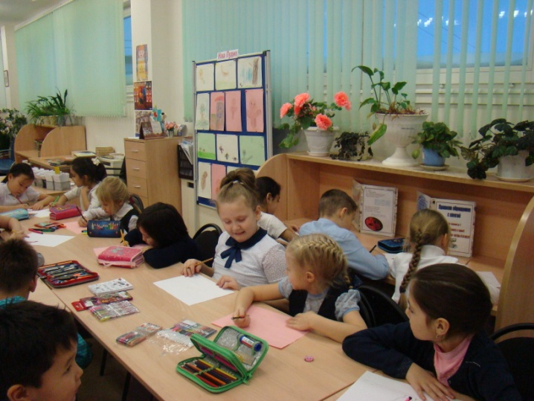
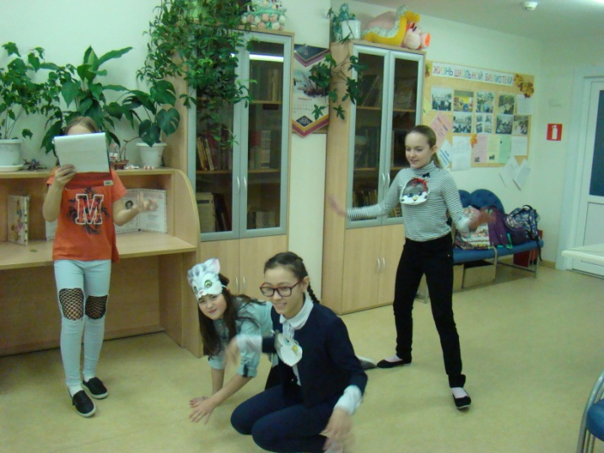
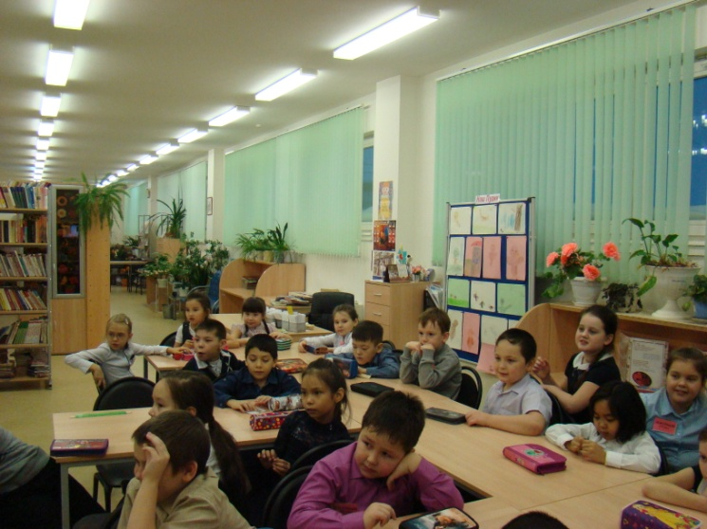

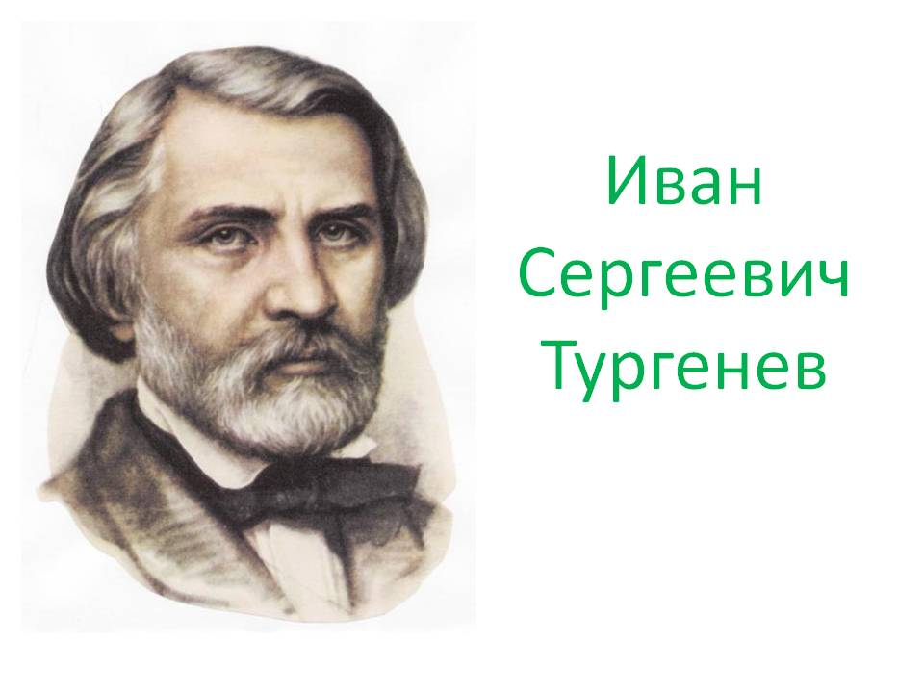
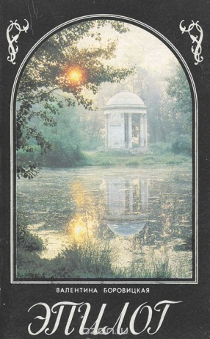
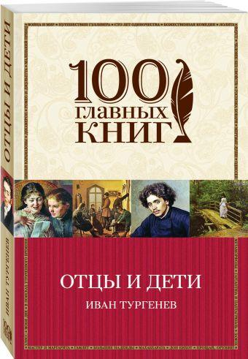

Книжная полка: читая Тургенева.
В ноябре в школьной библиотеке прошли библиотечные уроки, посвященные творчеству Ивана Сергеевича Тургенева. Учащиеся гуманитарной группы познакомились с интересной книгой Валентины Боровицкой «Эпилог», рассказывающей о жизни и творчестве писателя. А также стали свидетелями телевизионной дискуссии о героях романа «Отцы и дети» из цикла передач «Игра в бисер».

